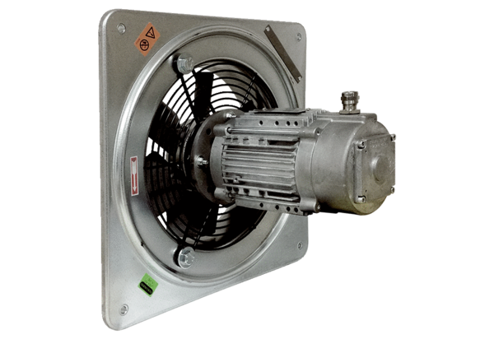Osiowy wentylator ścienny DAQ 71/4 ExOpakowanie jednostkowe: 1 sztukaAsortyment: C
Numer artykułu: 0073.0337Producent: MAICO

